ACTIVIDADES PARA 4TO GRADO “C” – TURNO TARDE

SÓLO LO REALIZAN LOS ALUMNOS QUE PERTENECEN A LA BURBUJA N°1

VIERNES 12 DE MARZO DE 2.021

RECUERDA TENER EN CUENTA!!

- CUANDO VAYAS RESOLVIENDO LAS ACTIVIDADES PLANTEADAS EN LAS CLASES VIRTUALES TEN TU CUADERNO DE TAREAS A TU LADO ASÍ, EN ÉL ESCRIBES TODAS PERO TODAS LAS DUDAS QUE TE VAYAN SURGIENDO, Y CUANDO VUELVAS A LA CLASE PRESENCIAL LAS COMENTAS Y LAS CONVERSAMOS.

- CUANDO RESUELVAS LAS ACTIVIDADES VIRTUALES, COPIA TODO (NO IMPRIMAS) EXCEPTO LAS PARTES QUE DICEN FOTOCOPIA YA QUE TE LAS ENTREGARÉ CUANDO VAYAS A LA PRESENCIALIDAD.

¡¡NO LO OLVIDES!

PRÁCTICAS DEL LENGUAJE:
¡MÁS PARA REPASAR!
HOY…

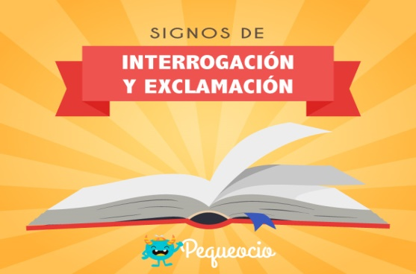

Actividades:
- Lee atentamente el siguiente texto: (FOTOCOPIA)

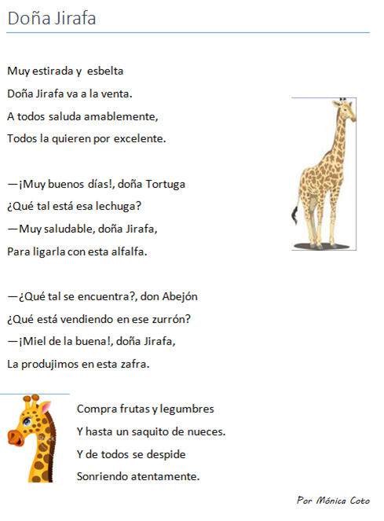

PIENSA:
¿Leíste todas las oraciones con la misma entonación?
¿Qué te ayudó a saber como leerlas?
¿Qué recuerdas de los signos de entonación?
RECUERDA!!! (COPIAR)
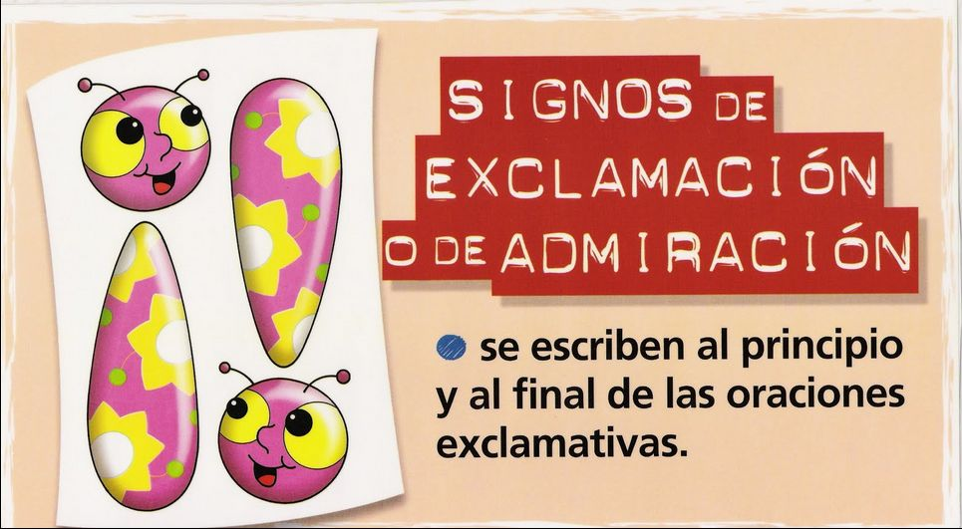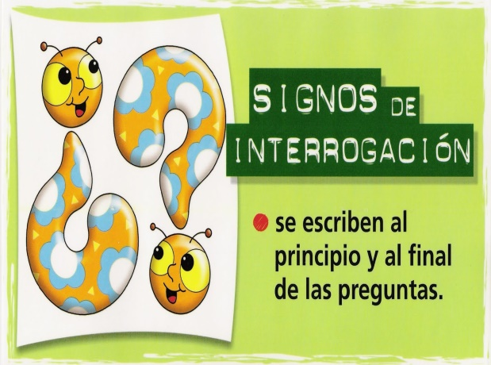
AL EXCLAMAR, SE EXPRESA ALEGRÍA, ENTUSIASMO O SORPRESA.
DESPUES DE ESCRIBIR ESTOS SIGNOS NO SE COLOCAN PUNTOS.
- Agrega los signos de exclamación o de interrogación a las siguientes oraciones:
- ____ Qué hora es _____
- _____ Tenemos que comprar pan, huevos y leche ______
- _____ Qué susto me he llevado _______
- _____ Juan ponete las botas ______
- _____ Tu vecino, el que vive en el cuarto piso, hace mucho ruido______
- _____ Viste a tu hermano bajar del avión _____
- _____ Hola _____
- ____ Qué magnífico paisaje ______
- _____ A qué hora llegas esta noche _______
- ______ En qué tren llegas ______
- ______ Qué bien la pasamos en la playa _______
MATEMÁTICA:
HOY TRABAJAMOS CON SITUACIONES PROBLEMÁTICAS

Actividades: (FOTOCOPIAS, RESOLVER EN LA CARPETA)

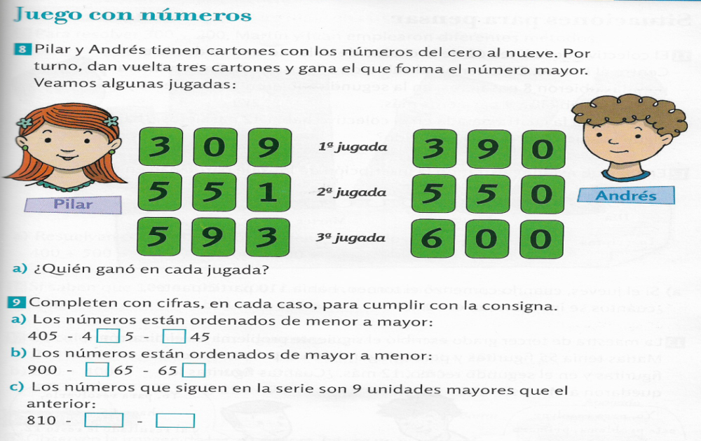
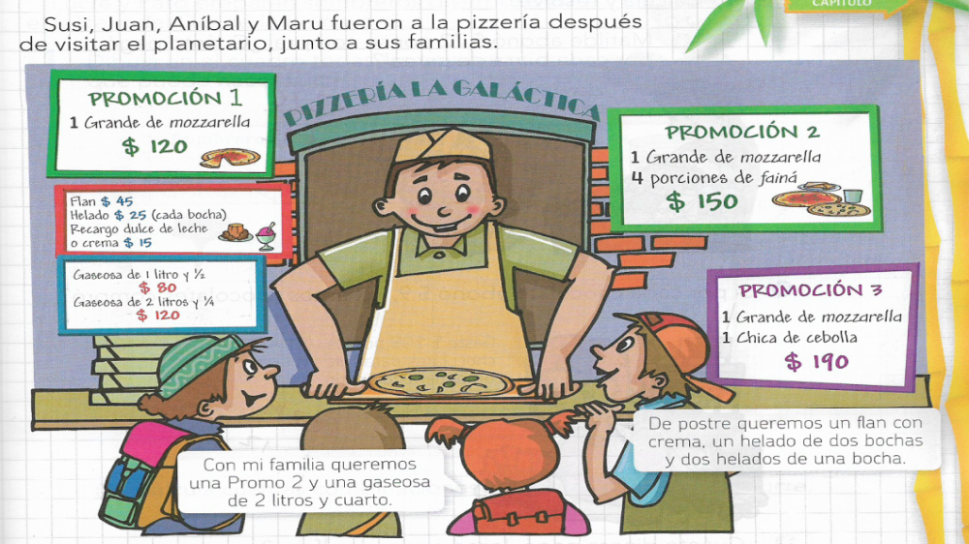
- ¿CUÁNTO DEBERÁ ABONAR CADA FAMILIA SI A PARTE DE LA COMPRA REALIZADA, LA FAMILIA DE JUAN LE DEJÓ DE PROPINA AL MOZO $250 Y LA FAMILIA DE ANIBAL $280?

(COPIAR)
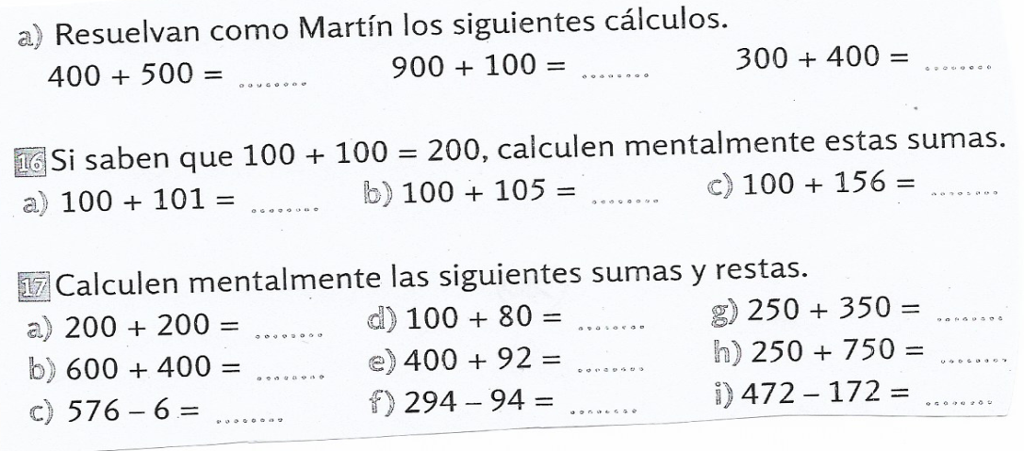
TAREA: llevar al cole el día MARTES 16 DE MARZO mazos de cartas (de 5x7cm cada carta y realizadas en cartulinas) con las siguientes características:
- Diez cartas numeradas del 0 al 9 en cartulina color rojo.
- Nueve cartas del 10 al 90 en cartulina de color celeste.
- Nueve cartas del 100 al 900 en cartulina de color verde.
- Nueve cartas del 1.000 al 9.000 en cartulina de color amarillo.
- Nueve cartas del 10.000 al 19.000 en cartulina de color anaranjado.

